INFORME TECNICO DE FISCALIZACIÓN AMBIENTAL

MALTEXCO S.A

DFZ-2016-2798-IX-PDA-IA

 | Nombre | Firma
Aprobado | ANDREA VILLABLANCA T.
Elaborado | JEANETTE CAROCA O.
DETALLES DE LA ACTIVIDAD DE FISCALIZACIÓN FUENTES FIJAS

INFORMACIÓN DEL TITULAR
Titular | Rut | Identificación de la actividad | Dirección
Maltexco S.A. | 91.942.000-6 | Materias Unidas-Temuco | Barros Arana N°3190, Temuco

ANTECEDENTES DE LA ACTIVIDAD
Instrumento | D.S. N°78/2009 MINSEGPRES, Plan de Descontaminación Atmosférica (PDA) de Temuco y Padre Las Casas.  D.S. N°8/2015 MMA. Plan de descontaminación atmosférica por MP 2,5, para las comunas de Temuco y Padre Las Casas y de actualización del Plan de Descontaminación por MP 10, para las mismas comunas.
Tipo de Actividad | _x__ Inspección Ambiental _x__ Examen de la Información ____ Medición y Análisis
Fecha de la Actividad | Organismo encargado | Organismo Participante
27/05/2016 | Superintendencia del Medio Ambiente | -

DOCUMENTACIÓN SOLICITADA Y ENTREGADA
N° | Documento solicitado | Plazo de entrega | Fecha entrega | Observaciones
1  2 | Informes isocinéticos de los años 2014 y 2015  Informes isocinéticos del año 2016 | ---------  27/06/2016 | 27/05/2016  29/06/2016 | Se entregan en el momento de la inspección los siguientes documentos:  -Informes isocinéticos IGT-192-14; IGT-214-14; IGT-190-14; IGT -305-15. (Ver Anexo II)  - Aviso de Medición isocinética del laboratorio Ambiquim para ambas calderas (Ver Anexo III). Comprobante de envío de declaración de emisiones del año 2010 (Ver Anexo IV).  Se entregan los siguientes antecedentes solicitados en Acta de inspección (Ver Anexo I): Informes isocinéticos IGT-373-16 y IGT-374-16, ambos del laboratorio Ambiquim (Ver Anexo II).

HECHOS CONSTATADOS

N° | Exigencia | Hecho constatado y examen de la información
 | D.S. N°78/2009 MINSEGPRES, Artículo 3:  Artículo 3.- Para los efectos de este decreto se entenderá por:  “8) Fuente Existente: aquella fuente estacionaria puntual o grupal que se encuentra instalada con anterioridad a la fecha de publicación del presente decreto en el Diario Oficial, siempre que cumpla la obligación de declarar sus emisiones dentro del primer año de vigencia del presente decreto”. | - Durante la actividad de fiscalización se constata la existencia de dos calderas a carbón. Caldera N°1 y N°2 corresponden a calderas de tipo industrial generadoras de vapor igneotubular marca H. Briones, año de fabricación 1990. Ambas consideradas como existentes según comprobante de la declaración de emisiones para el cumplimiento del D.S. 138/2005 correspondiente al año 2010 (Ver Anexo IV).
 | D.S. N°78/2009 MINSEGPRES, Artículo 19:  Artículo 19.- Las fuentes puntuales, grupales y calderas de calefacción grupales existentes estarán obligadas a cumplir con los siguientes valores como concentración máxima de emisión de MP:  Tabla 8. Norma de emisión de MP para fuentes existentes. | - Los informes isocinéticos entregados por el titular (Ver anexo ll) en la actividad de fiscalización, que fueron realizados durante el año 2014 son el IGT-190-del 27/05/2014 para la caldera N°1 con resultado de una concentración corregida promedio de 27,4 mg/m³N; IGT-192-14 del 04/04/2014 y el IGT-214-14 del 26/09/2014 ambos de la caldera N°2 con resultados finales de 66 y 41,2 mg/m³N en sus concentraciones corregidas promedio, respectivamente.  - El informe isocinético realizado durante el año 2015 IGT-305-15 del 16/11/2015 para la caldera N°1 obtuvo como resultado una concentración corregida promedio de 26,9 mg/m³N. Los informes isocinéticos realizados durante el año 2016 fueron: IGT-373-16 y IGT-374-16 ambos del 20/06/2016 (Ver Anexo II), contienen las mediciones realizadas para las 2 fuentes fiscalizadas, con resultados finales para la caldera N°1 con una concentración corregida promedio de 25 mg/m³N y para la caldera N°2 una concentración corregida promedio de 21,7 mg/m³N. En la tabla 1, se presenta un resumen de los resultados.  - El laboratorio a cargo de la medición corresponde a Laboratorio Ambiquim, el cual corresponde a una Entidad Técnica de Fiscalización Ambiental (ETFA) autorizada por esta Superintendencia para realizar mediciones isocinéticas bajo el método CH-5. Durante las mediciones se realizan tres corridas, debido a que las dos fuentes presentan un caudal superior a 1.000 m3N, fuente puntual, procedimiento establecido en el método CH-5, el cual fue aprobado mediante Resolución Exenta N°1.349 del 6 de octubre de 1997 del Ministerio de Salud.  En la tabla 1, se presenta un resumen de los resultados.  Tabla 1. Revisión de informes isocinéticos.
  Categorías de Fuentes Existentes
  Fuentes Puntuales | Fuentes Grupales | Calderas de Calefacción Grupal
  Concentración Máxima permitida MP (mg/m³N)
  112 | 112 | 112
  Tipo de Fuente | N° registro  MINSAL | Fuente puntual/  grupal | Fecha de medición MP. | Concentración MP (mg/m3N) medida en última medición
  Caldera N° 1 carbón | 76 | puntual | 21/04/2014 | 27,4
  Caldera N° 1 carbón | 76 | puntual | 09/10/2015 | 26,9
  Caldera N° 1 carbón | 76 | puntual | 14/05/2016 | 25,0
  Caldera N° 2 carbón | 173 | puntual | 12/05/2014 | 66,0
  Caldera N° 2 carbón | 173 | puntual | 25/08/2014 | 41,2
  Caldera N° 2 carbón | 173 | puntual | 14/05/2016 | 21,7
 | D.S. N° 78/2009 MINSEGPRES, Artículo 21:  Artículo 21.- Transcurridos doce meses, contados de la publicación en el Diario Oficial del presente decreto, las fuentes estacionarias puntuales y grupales, y calderas de calefacción grupales nuevas y existentes deberán medir sus emisiones de MP, mediante un muestreo isocinético realizado a plena carga, de acuerdo al Método CH – 5 (Resolución Nº 1.349, del 6 de octubre de 1997 del Ministerio de Salud, "Determinación de las Emisiones de Partículas desde Fuentes Estacionarias"), en cada una de las chimeneas de descarga a la atmósfera […]. | - De los informes isocinéticos realizados durante el último periodo, IGT -374-16 y IGT-373-16, ambos realizados por el laboratorio Ambiquim, se determina que el muestreo, para la caldera N°1 se realizó a plena carga, se indica en el informe el porcentaje de la capacidad de carga con un valor promedio de 98,9 por lo que se considera que la medición fue realizada a la capacidad máxima de la caldera, al estar dentro del rango 80-100%, condición establecida en la Resolución Exenta N°914 del 29 de septiembre de 2016 de la Superintendencia del Medio Ambiente que dicta Instrucción de Carácter General Aplicable a las ETFA Autorizadas en Emisiones Atmosféricas de Fuentes Fijas. Para la caldera N°2, con informe IGT-373-16, se determina que el muestreo no se realizó a plena carga, ya que presenta en el informe un porcentaje de capacidad de carga con un valor promedio de 65,3%, lo que estaría bajo del rango de 80-100% como condición establecida en la Resolución Exenta N°914 del 29 de septiembre de 2016 de la Superintendencia del Medio Ambiente, 80-100%.
 | D.S. N° 78/2009 MINSEGPRES, Artículo 22:  Artículo 22.- El exceso máximo de aire (EA) para los combustibles que a continuación se indican, será el siguiente:  Tabla Nº10. Exceso máximo de aire […]  Las concentraciones de aquellas fuentes emisoras de material particulado, que presenten excesos de aire superiores a los mencionados precedentemente, deberán corregirse de acuerdo a la siguiente expresión:  $C_{corregida}=C_{medida}*\frac{({EA}_{medido} +100)}{({EA}_{máximo}+100)}$[…] | a. Se realiza la corrección del exceso de aire según lo indicado en el artículo 21 del D.S N 78/2009, al respecto se presenta la siguiente tabla 2:  Tabla 2. Corrección de exceso de aire de mediciones.
  Fuente N° registro  MINSAL | Combustible principal | EA máx. Permitido (%) | EA medido  (%) Promedio | Realiza corrección de concentración por EA (Si/No)
  76 | Carbón | 100 | 155,4 | Si
  76 | Carbón | 100 | 130,6 | Si
  76 | Carbón | 100 | 157,1 | Si
  173 | Carbón | 100 | 155,8 | Si
  173 | Carbón | 100 | 202,9 | Si
  173 | Carbón | 100 | 143,8 | Si
 | D.S. N°78/2009 MINSEGPRES, Artículo 23:  Artículo 23.- La periodicidad de los muestreos isocinéticos de emisiones de las fuentes puntuales y grupales, y calderas de calefacción grupales, quedará definida de manera diferenciada por tipo de combustible, como se muestra a continuación:  Tabla Nº11. Periodicidad de los muestreos isocinéticos requeridos para acreditar Emisiones (extracto). | - El titular hace entrega a la SMA de los informes isocinéticos vigentes en el último periódo, para ambas calderas. Luego del análisis de dichos informes para las calderas N°1 y N°2, consideradas como fuentes puntuales, se verifica que cumplen con la periodicidad establecida de los monitoreos isocinéticos según el art. 23.
  Tipo de fuente | Tipo de combustible | Periodicidad
  Fuentes puntuales | Cualquier tipo | - meses

REGISTRO FOTOGRÁFICO
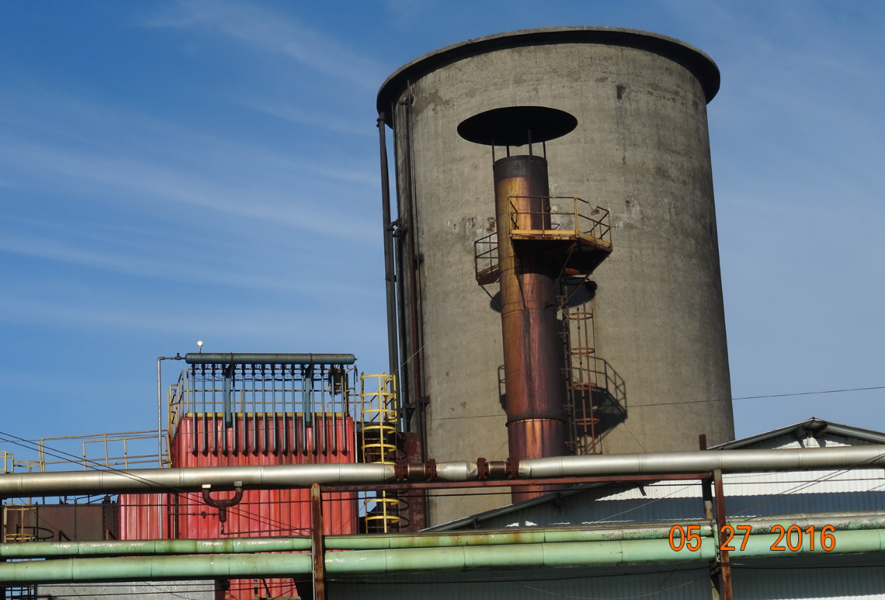 |  | 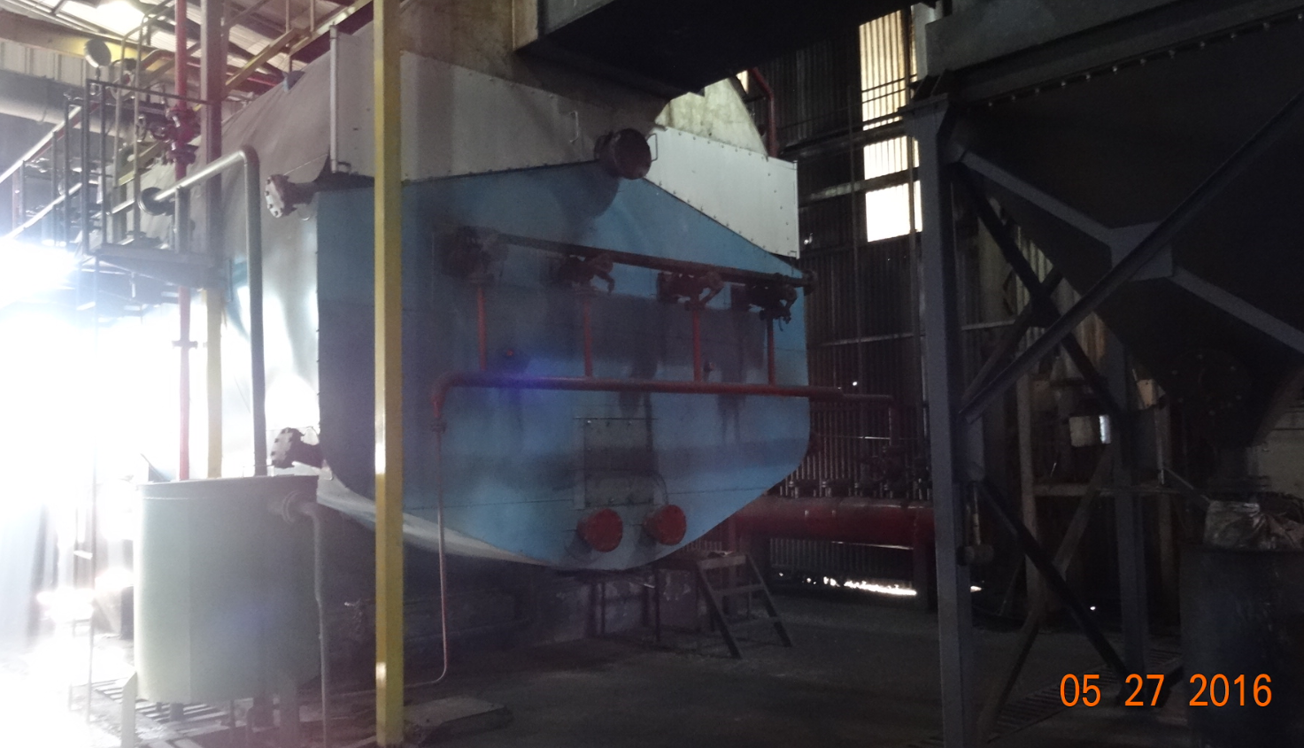
Fotografía N°1 | Fecha: 27/05/2016 | Fotografía N°2 | Fecha: 27/05/2016
Descripción: Fotografía ducto caldera |  | Descripción: Fotografía Caldera N°1, a carbón.

- CONCLUSION

Como resultado de las actividades de fiscalización ambiental realizadas a la Unidad Fiscalizable “MALTEXCO S.A.” de Temuco en el marco del PDA Temuco y Padre Las Casas (D.S. N°78/2010 MINSEGPRES y D.S. N°8/2015 MMA) se puede concluir.

- Calderas son consideradas como fuentes existentes, se acuerdo a los antecedentes presentados
- Los informes isocinéticos revisados presentan resultados para la caldera N°1 concentraciones de 27,4mg/m³N para la medición del año 2014; 26,9mg/m³N para la medición del año 2015 y 25,0mg/m³N para la medición del año 2016. Los informes isocinéticos revisados para la caldera N°2 presentaron en sus resultados concentraciones de 66 y 41,2mg/m³N para la medición del año 2014 y 21,7mg/m³N para la medición del año 2016. Todos los resultados de material particulado medidos cumplen con la concentración máxima permitida en el Art. 19 del D.S. N°78/2009 (112 mg/m³N).
- Se realiza adecuadamente la corrección del exceso de aire de las mediciones isocinéticas realizadas.
- Se presentan las mediciones isocinéticas de ambas calderas cumpliendo con la periodicidad establecida en el Plan de descontaminación.

A continuación, se da cuenta de la no conformidad en relación al muestreo isocinético para la caldera N° 2, que no cumple con el art. 21 de realizarlo a plena carga.

N° Hecho constatado | Artículo | Conclusión
3 | D.S. N° 78/2009 MINSEGPRES, Artículo 21:  Artículo 21.- Transcurridos doce meses, contados de la publicación en el Diario Oficial del presente decreto, las fuentes estacionarias puntuales y grupales, y calderas de calefacción grupales nuevas y existentes deberán medir sus emisiones de MP, mediante un muestreo isocinético realizado a plena carga, de acuerdo al Método CH – 5 (Resolución Nº 1.349, del 6 de octubre de 1997 del Ministerio de Salud, "Determinación de las Emisiones de Partículas desde Fuentes Estacionarias"), en cada una de las chimeneas de descarga a la atmósfera […]. | Para la caldera N°2, con informe isocinético IGT-373-16, realizado por el laboratorio Ambiquim, se establece una no conformidad ya que el muestreo no se realizó a plena carga, presentando como antecedente en el informe un porcentaje de capacidad de carga con un valor promedio de 65,3%, bajo el rango de 80-100%, establecido en la Resolución Exenta N°914 del 29 de septiembre de 2016 de la Superintendencia del Medio Ambiente, que dicta Instrucción de Carácter General Aplicable a las ETFA Autorizadas en Emisiones Atmosféricas de Fuentes Fijas.

- ANEXOS

N° Anexo | Nombre Anexo
1 | Acta de inspección ambiental de fecha 27 de mayo del 2016.
2 | Informes mediciones isocinéticas: IGT-192-14; IGT-214-14; IGT-190-14; IGT -305-15; IGT-373-16 y IGT-374-16 del laboratorio Ambiquim.
3 | Aviso de Medición isocinética del laboratorio Ambiquim.
4 | Comprobante de envío de declaración de emisiones del año 2010.

